招标公告
广州建筑工程监理有限公司（下称招标代理公司）受广州穗新投资发展集团有限公司的委托，对出租广州市天河区黄村路128—132号（双）天雅居B栋首层物业进行公开招标，欢迎符合资格条件的意向承租方投标。
一、招标编号： GJJLZB-2024-011
二、项目名称：出租广州市天河区黄村路128—132号（双）天雅居B栋首层物业
三、租金底价：¥68430元/月（30元/㎡/月），出租面积：2280.77平方米，租赁期限：6年，免租期：3个月。
四、投标人资格要求
（一）投标人须于公告期内（截止日17时之前）在广州产权交易所官网（www.gemas.com.cn）点击“注册用户”完成网上报名流程。投标人参加投标的意思表达清楚，投标人代表被授权有效。
（二）投标人须为中华人民共和国境内注册成立、有效存续的法人组织。
（三）投标人须提供正在运营或曾经运营管理过的同类型办公物业单一建筑面积不少于 1000 平方米且经营时间不少于 3 年的证明文件。
（四）投标人须提供银行出具的资信证明、近半年的纳税证明（如无应税收入的，应提供企业所得税和增值税纳税申报表）。
（五）有以下情形的投标人，不得参与本项目竞租，以《资格声明函》（详见招标文件格式）为准：
1.投标人被列入“信用中国”网站(www.creditchina.gov.cn)记录失信被执行人或重大税收违法失信主体、广州市建筑集团有限公司物业租赁履约失信人清单（详见本招标公告附件《广州市建筑集团有限公司物业租赁履约失信人清单》）的投标人不得参与本次公开招租。
2.在以往与招标人或其关联单位的物业租赁中存在拖欠招标人或其下属单位租金、管理费等款项，且在本项目应租报名截止日期前尚未缴清的。
3. 与招标人或其关联单位存在未了经济或法律纠纷的。
（六）本项目不接受联合体参与，以《资格声明函》（详见招标文件格式）为准。
五、符合资格的投标人应当在：2024年6 月 4日起至2024年6月24日17时00分前在广州产权交易所官方网站线上报名登记（报名时间详见广州产权交易所(网址：http://www.gemas.com.cn/)），报名成功后凭报名短信到广州建筑工程监理有限公司（广州市越秀区广卫路4号18楼招标代理部）购买招标文件，招标文件每套售价500元（人民币），售后不退。
六、投标截止时间：2024年6月27日9时30分（注9时00分开始受理投标文件）。
七、投标文件送达地点：广州市越秀区流花路123号广州越秀国际会议中心北塔广州产权交易所8楼。
八、开标评标时间：2024年6月27日9时30分。
九、开标评标地点：与投标文件送达地点一致。
广州产权交易所联系人： 林先生
电话：020-89160960
传真：020-89160999
联系地址：广州市越秀区流花路123号广州越秀国际会议中心北塔

招标人：广州穗新投资发展集团有限公司
招标人联系人：黄小姐
电话：020-83826529
联系地址：广州市越秀区广仁路1号广仁大厦21楼

招标监管单位：广州穗新投资发展集团有限公司
监督电话： 020-83273027
地址：广州市越秀区广仁路1号广仁大厦12楼

招标代理机构：广州建筑工程监理有限公司
招标代理机构联系人：甘小姐
电话：020-61101333-1867
联系地址：广州市越秀区广卫路4号18楼
十、潜在投标人或利害关系人对本招标公告及招标文件内容有异议的，可向招标人书面提出。
招标人：广州穗新投资发展集团有限公司
招标人联系人：黄小姐
电话：020-83826529
联系地址：广州市越秀区广仁路1号广仁大厦21楼
十一、本次招标公告同时在广州产权交易所(网址：http://www.gemas.com.cn/)、中国招标投标公共服务平台(网址：http://www.cebpubservice.com/)和广州建筑工程监理有限公司网站（网址：http://www.gjjl.com）上发布，本公告的修改、补充，在广州产权交易所发布。本公告在各媒体发布的文本如有不同之处，以在广州产权交易所平台发布的文本为准。

附件《广州市建筑集团有限公司物业租赁履约失信人清单》

广州穗新投资发展集团有限公司
广州建筑工程监理有限公司
2024年6 月4日

广州建筑工程监理有限公司位置图

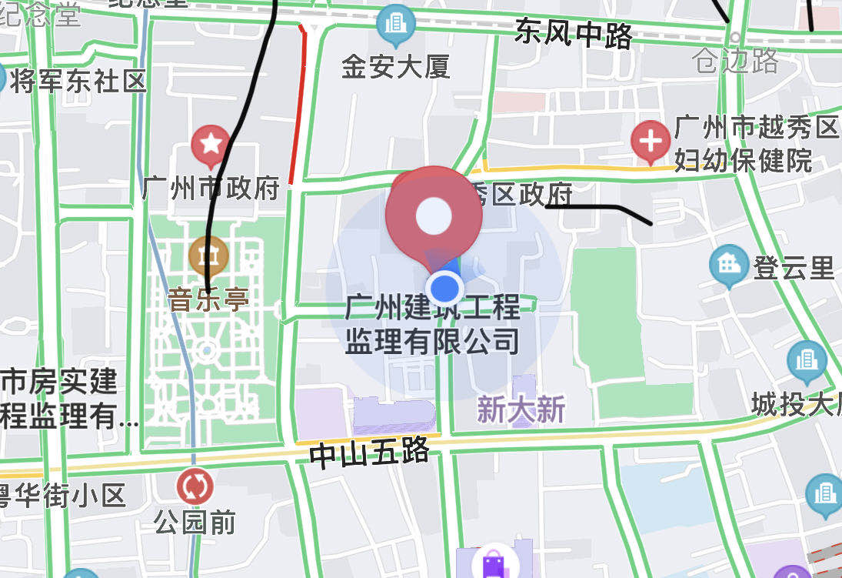
地址：广州市越秀区广卫路4号建工大厦18楼
联系电话：020-61101333-1867

附件 《广州市建筑集团有限公司物业租赁履约失信人清单》
序号 | 承租人
1 | 江燕
2 | 广州市越秀区建设新村艺术幼儿园
3 | 广州暨鹏商贸有限公司
4 | 广东万里马实业股份有限公司
5 | 广州尚北置业有限公司
6 | 广州市越秀区南方第二幼儿园
7 | 李就明
8 | 广东月宝信息科技有限公司
9 | 肖亚进
10 | 符蔓蕾
11 | 邱泽强
12 | 广州盈上电器有限公司
13 | 陈露路
14 | 陈小辉
15 | 广州惠良丰商贸有限公司
16 | 深圳市德纯环境有限公司
17 | 伍艺敏
18 | 伍桦辉
19 | 华梅花
20 | 钟结兰
21 | 广州市洛艺文化发展有限责任公司
22 | 陈志明
23 | 张玉珍
24 | 张满凤
25 | 黄春锋
26 | 广州市华威前沿体育服务管理有限公司
27 | 冯志刚
28 | 广州有诚汽车美容服务有限公司
29 | 广州市黄埔明记海鲜酒家
30 | 马玉成
31 | 谭丽红
32 | 广州市卓贝教育信息咨询有限公司
33 | 广州市浩诚物业管理发展有限公司
34 | 广州市白云区新市层品百货店
35 | 广州市金领物业管理有限公司
36 | 广州市金置物业管理有限公司
37 | 刘超丽
38 | 广州市沐慧教育信息咨询有限公司
39 | 李太尚、李太猛、李太强  广东平优招标采购有限公司  广州喜祥信息技术服务有限公司  广州里程碑科技有限公司  广州锐意生鲜水果销售有限公司  广东强兴建筑装饰工程有限公司
40 | 王伟
41 | 薛钢
42 | 伍尚能
43 | 王乐书
44 | 广州电驱汽车文化有限责任公司
45 | 广州传谦文化传播有限公司
46 | 张保
47 | 大连蓝智星教育咨询服务有限公司
48 | 谢丽娟
49 | 邹月付
50 | 潘康福

